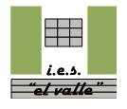
2º Bachillerato de Arte Dibujo Artístico II
Curso 2011 - 12
DIBUJO 10

Fechas:  Entregado al alumno 7 de marzo de 2012.  Examen segunda evaluación 21 de marzo de 2012. | IES EL VALLE  JAÉN  www.ieselvalle.es
Formato de Pruebas de acceso de la UJA.
Instrucciones:
a) Duración: 2 hora y 15 minutos
b) El/la alumno/a elegirá y desarrollará en su totalidad una opción de las dos propuestas, y en ningún caso podrá realizar ni combinar ambas opciones.
c) Materiales: El alumno aportará el papel de dibujo que considere oportuno, así como lápices y/o barras de grafito, y materiales auxiliares que pueda necesitar para esta técnica.
d) Los criterios de puntuación de cada opción están indicados en la misma.

OPCIÓN B 2 LÍNEAS

Dibuje el modelo dado, sobre un formato A4 del papel que considere adecuado,
con grafito y al mayor tamaño posible conservando la proporción. Se evaluará
a) Adecuación de la interpretación lineal a la imagen dada……..................... de 0 a 4 puntos
b) Valoración lineal del claroscuro……………………………………..………… de 0 a 4 puntos
c) Dominio de la técnica….……………………………………………………….. de 0 a 2 puntos

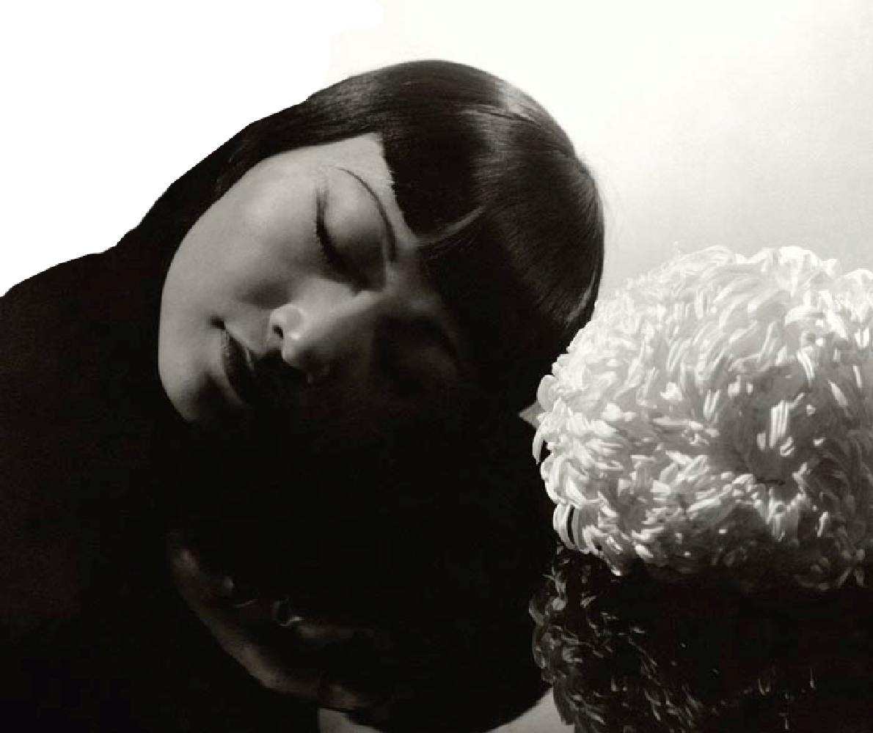

Hacemos uso de esta imagen para un ejercicio de carácter pedagógico difundiéndola y admirándola.

Esta imagen contiene copyright. Este ejercicio lo puedes encontrar en la siguiente dirección de Internet: www.gczarrias.com/ALUMNOS/alumnos.htm

